
Министерство науки и высшего образования Российской Федерации Федеральное государственное бюджетное образовательное учреждение высшего образования
«Московский государственный технический университет имени Н.Э. Баумана
(национальный исследовательский университет МГТУ им. Н.Э. Баумана)

Факультет «Информатика и системы управления» Кафедра «Системы обработки информации и управления»

Лабораторная работа №2
Курс «Базы данных»

«Основы программирования на языке SQL
SELECT для СУБД PostgreSQL»

Выполнил:
студент группы № ИУ5-43Б
Пермяков Дмитрий

Проверил:
Силантьева Е.Ю.

2023 г.
Цель лабораторной работы

Cформировать знания и умения по программированию на языке SQL, приобрести практические навыки работы со средствами языка SQL для выборки и редактирования данных в БД.

Основная часть.
SELECT * FROM prices;
SELECT product_id, price FROM prices;
SELECT * FROM prices
ORDER BY price;
SELECT * FROM prices
ORDER BY price
LIMIT 5;
SELECT * FROM prices
WHERE price > 5000;
SELECT * FROM prices
WHERE start_date BETWEEN '2019-01-01' AND '2019-01-29';
SELECT * FROM prices
WHERE product_id in (1,2,3);
SELECT * FROM products
WHERE products.category LIKE 'м%';
SELECT * FROM sales
WHERE customer_id is not null;
SELECT COUNT(product_id) FROM prices
WHERE product_id = 4;
SELECT avg(price), product_id
FROM prices
WHERE start_date >= '2022-01-01' AND start_date <= '2022-12-31'
GROUP BY product_id
HAVING round(avg(price) , -3) = 17000
SELECT sale_date, name
FROM sales
INNER JOIN customers c on c.customer_id = sales.customer_id;
SELECT DISTINCT region FROM stores;
SELECT name FROM customers
WHERE EXISTS (
SELECT DISTINCT customer_id FROM sales
WHERE customer_id is not NULL
)

Результаты:
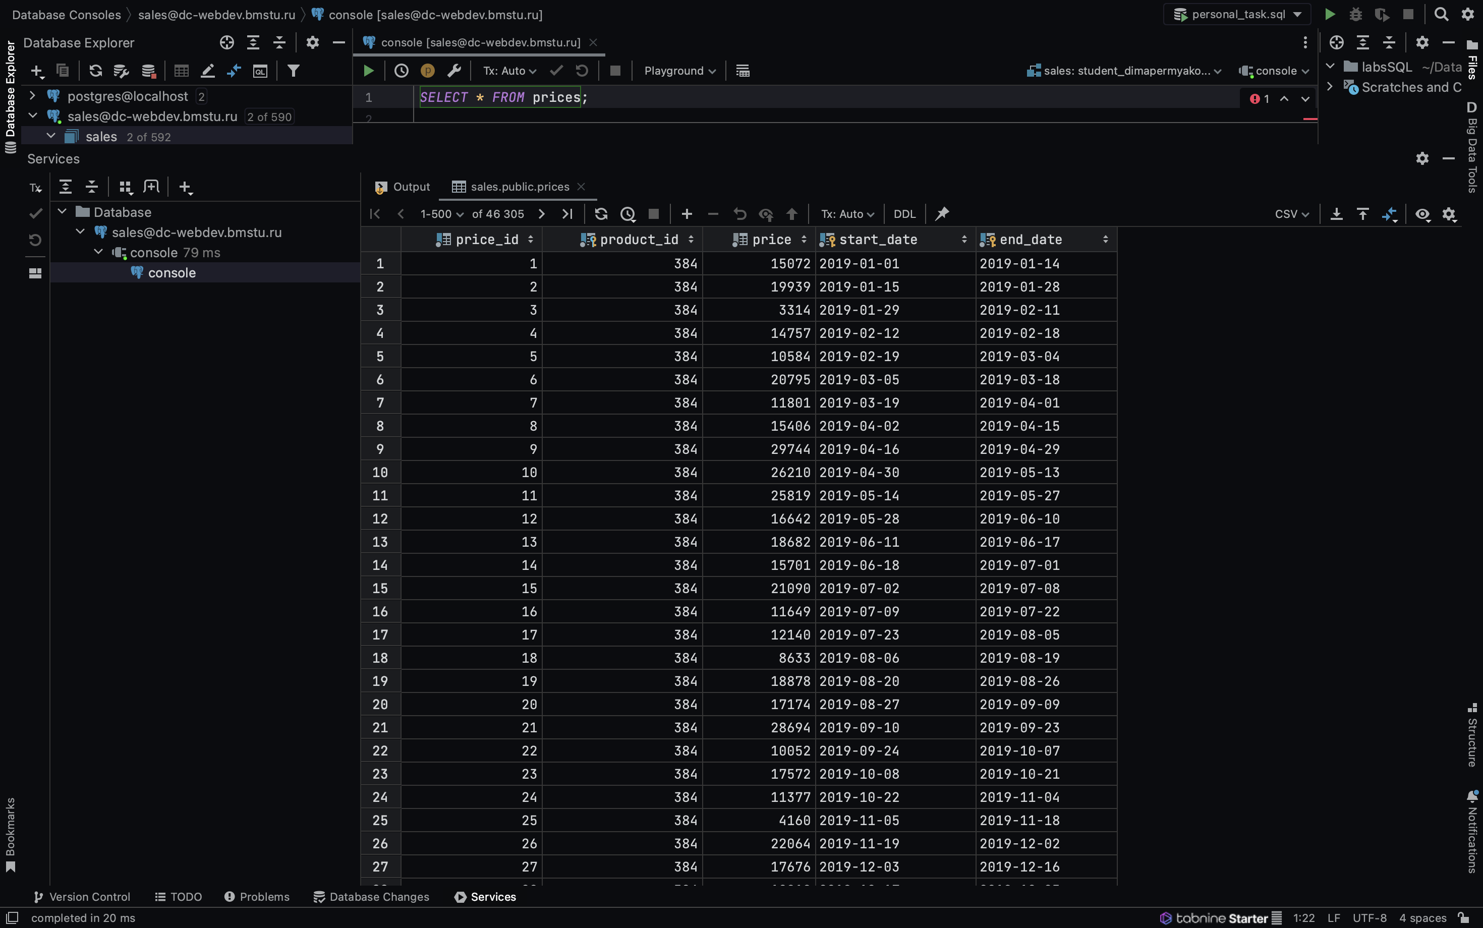
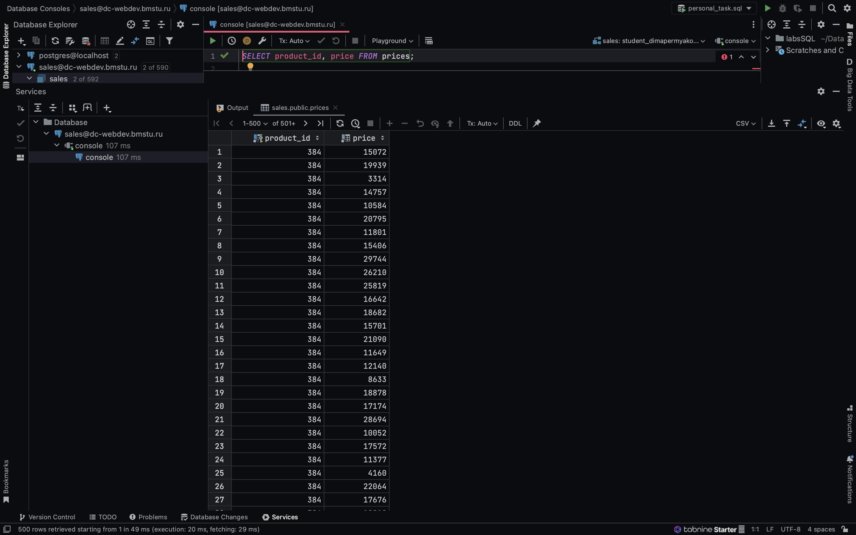
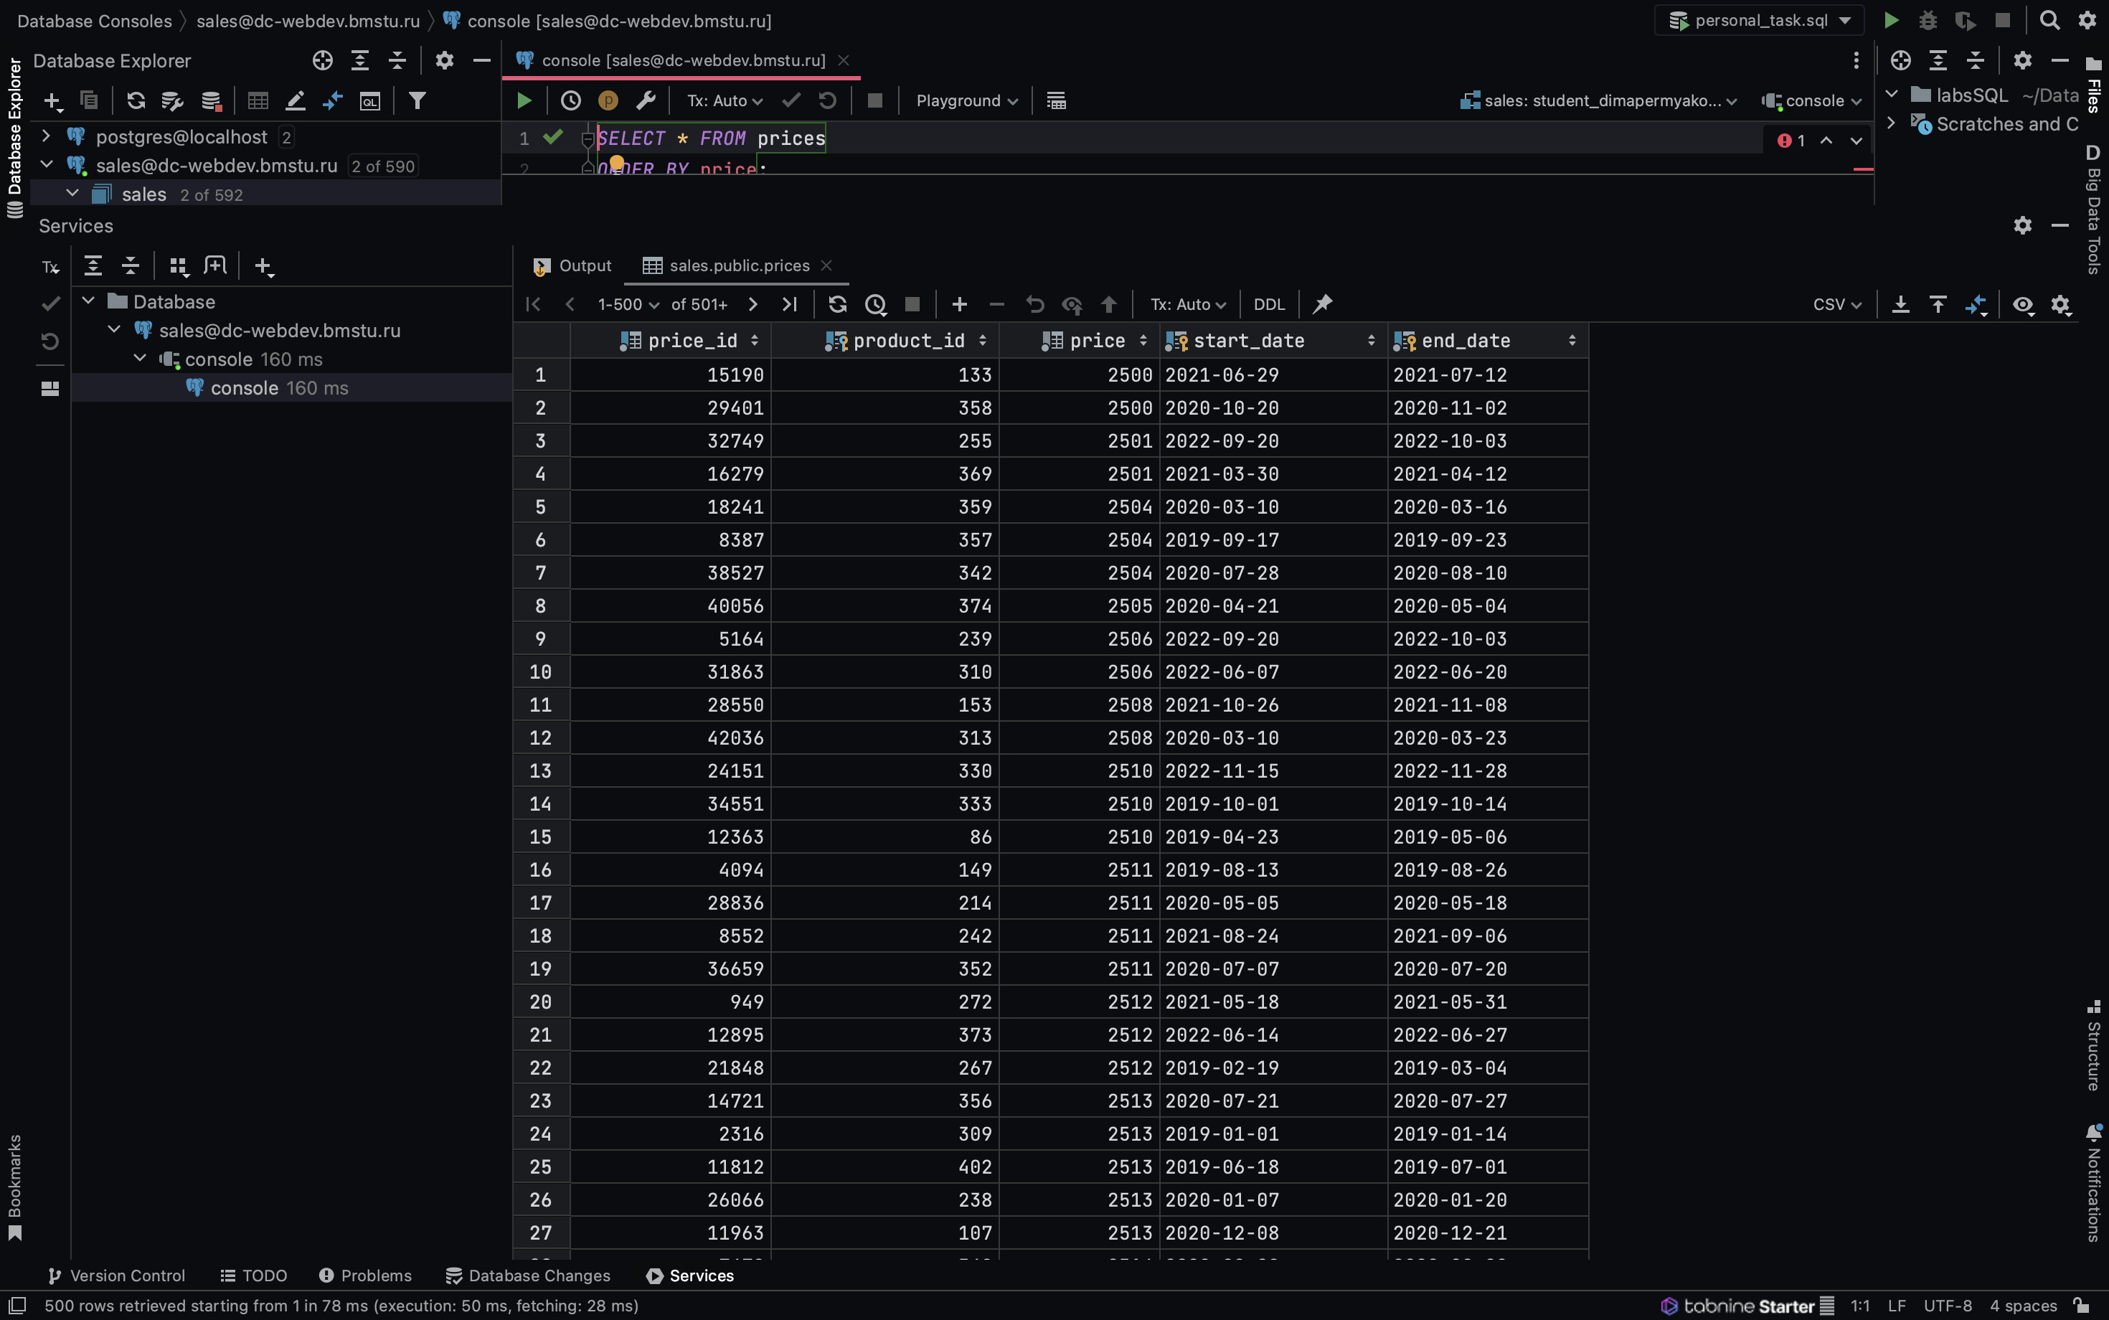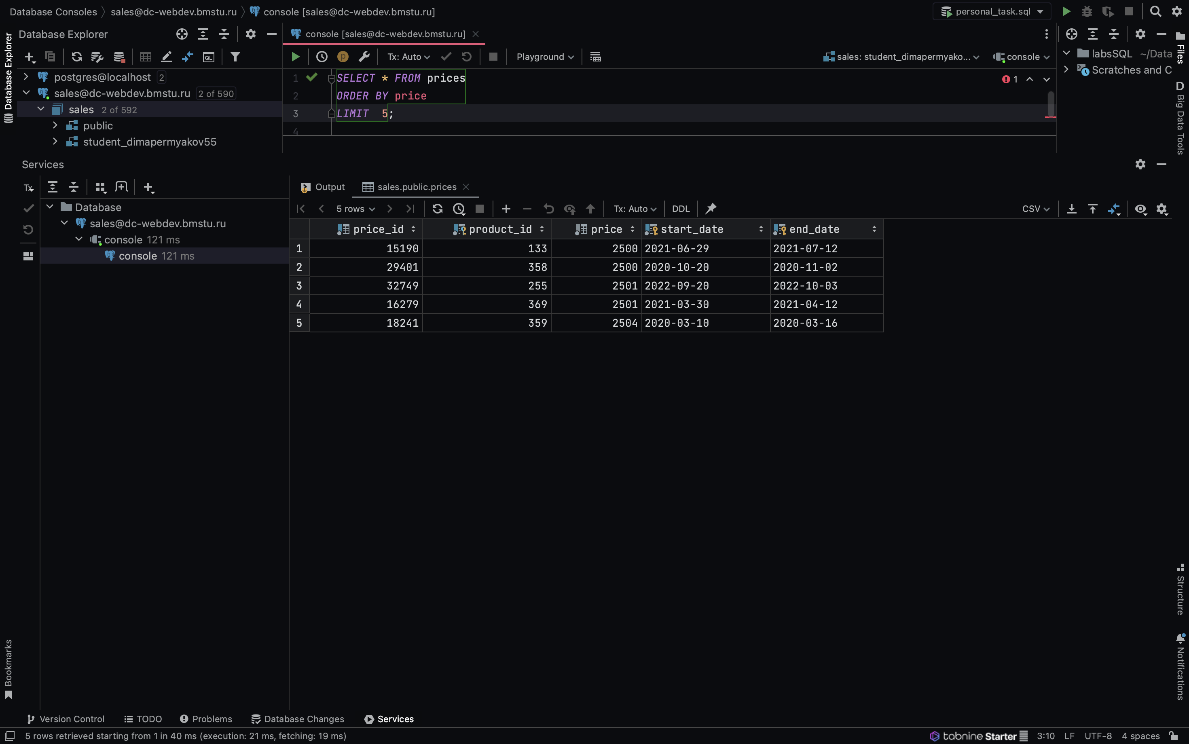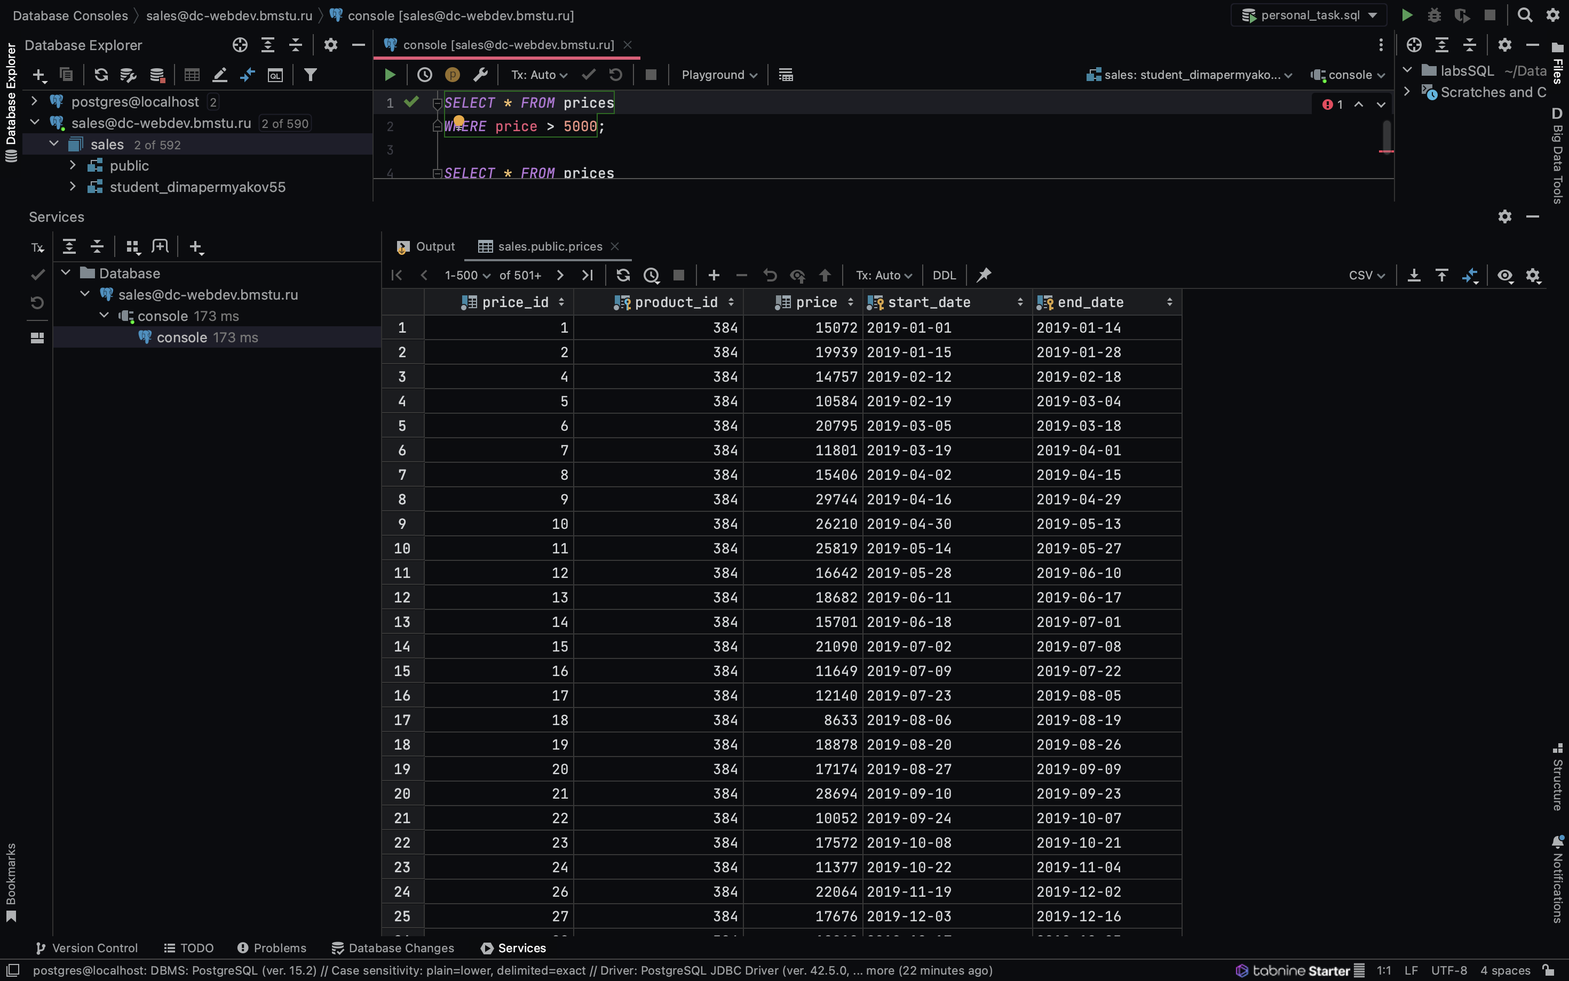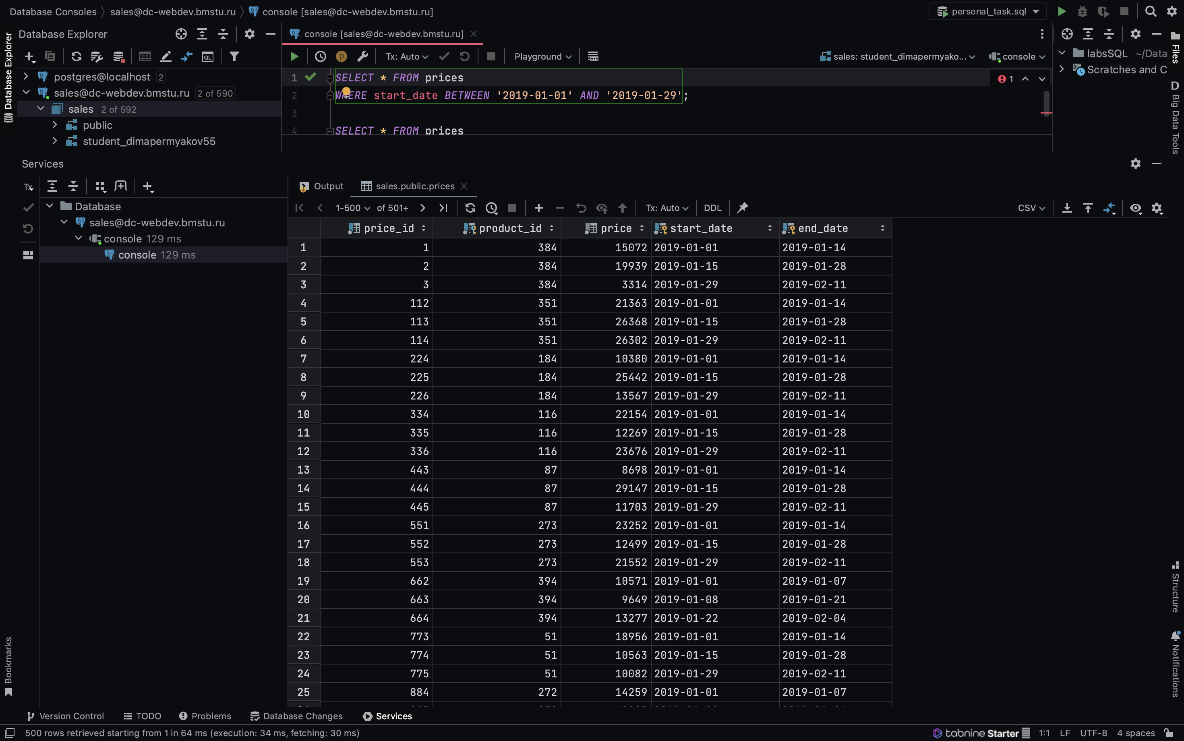
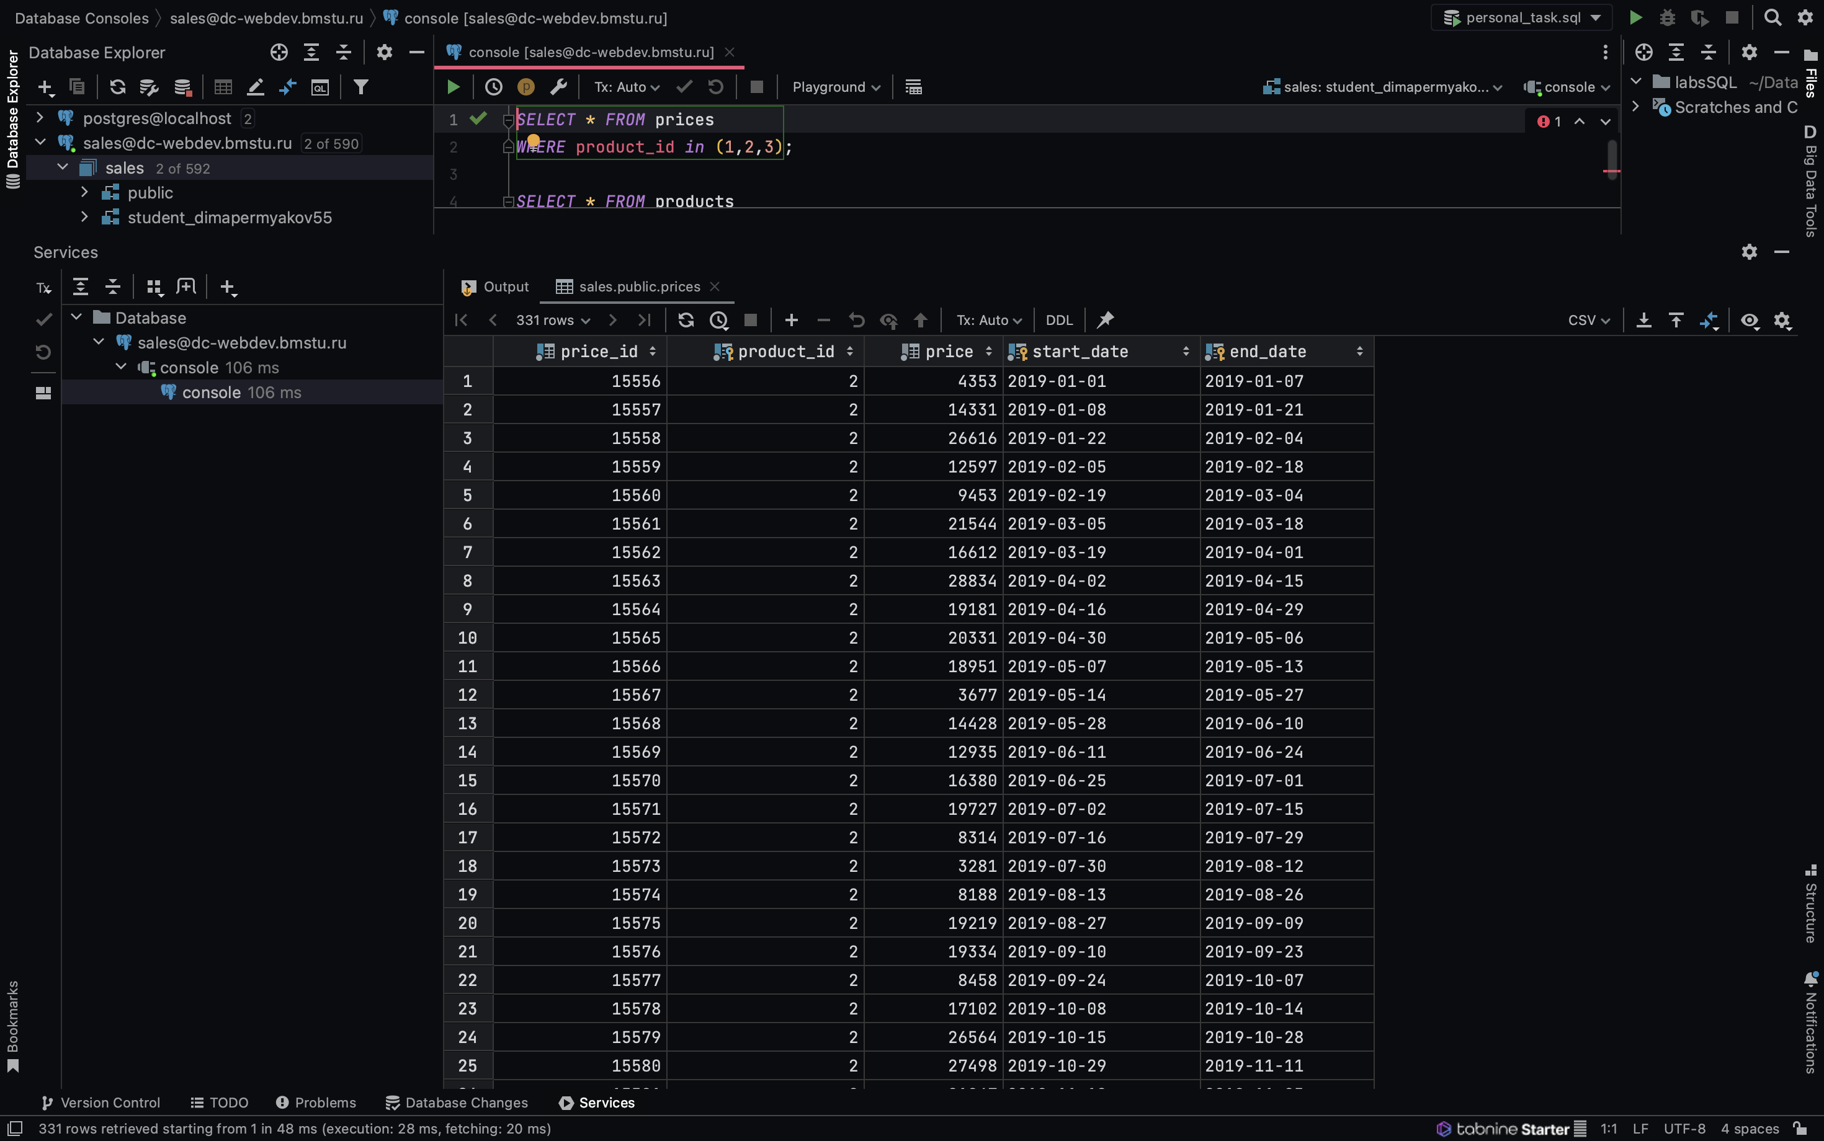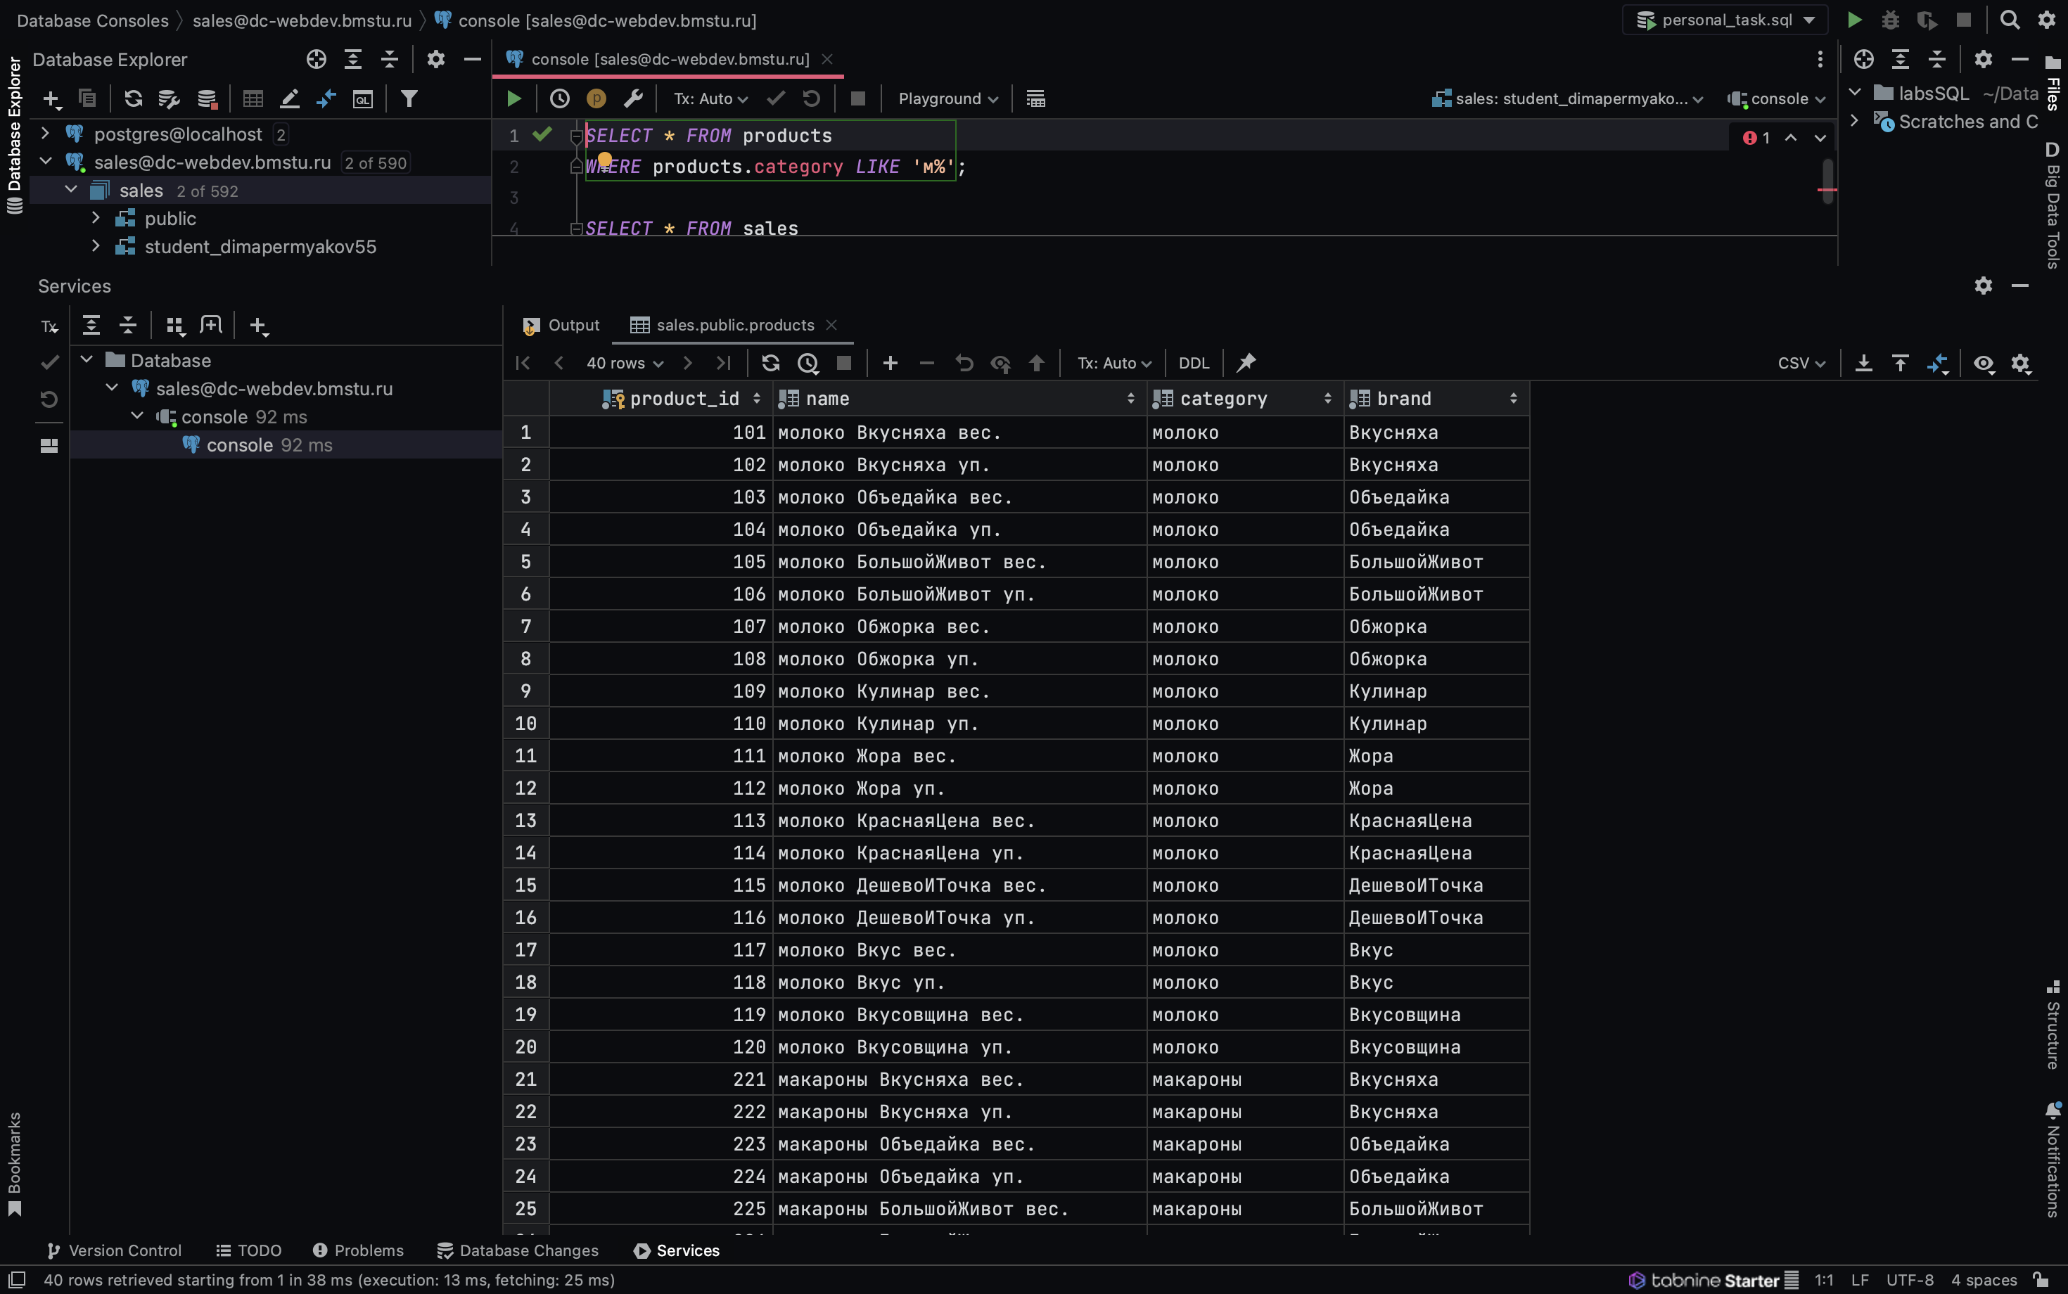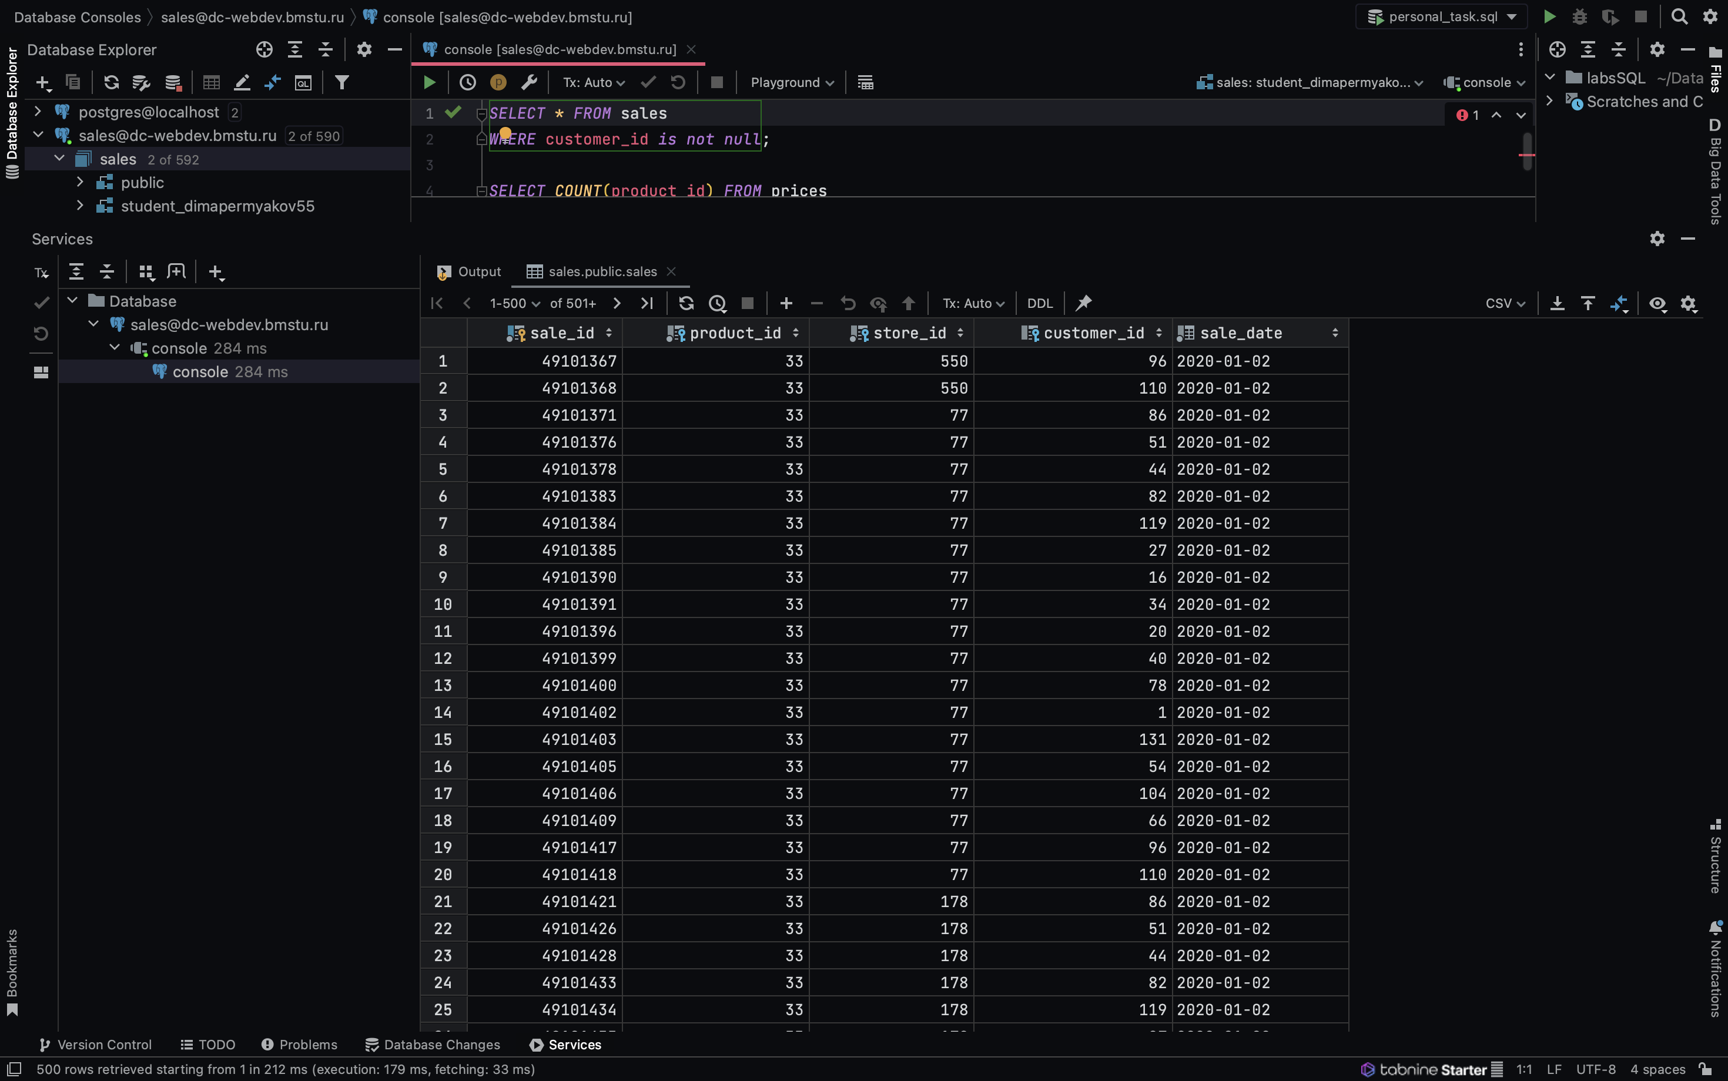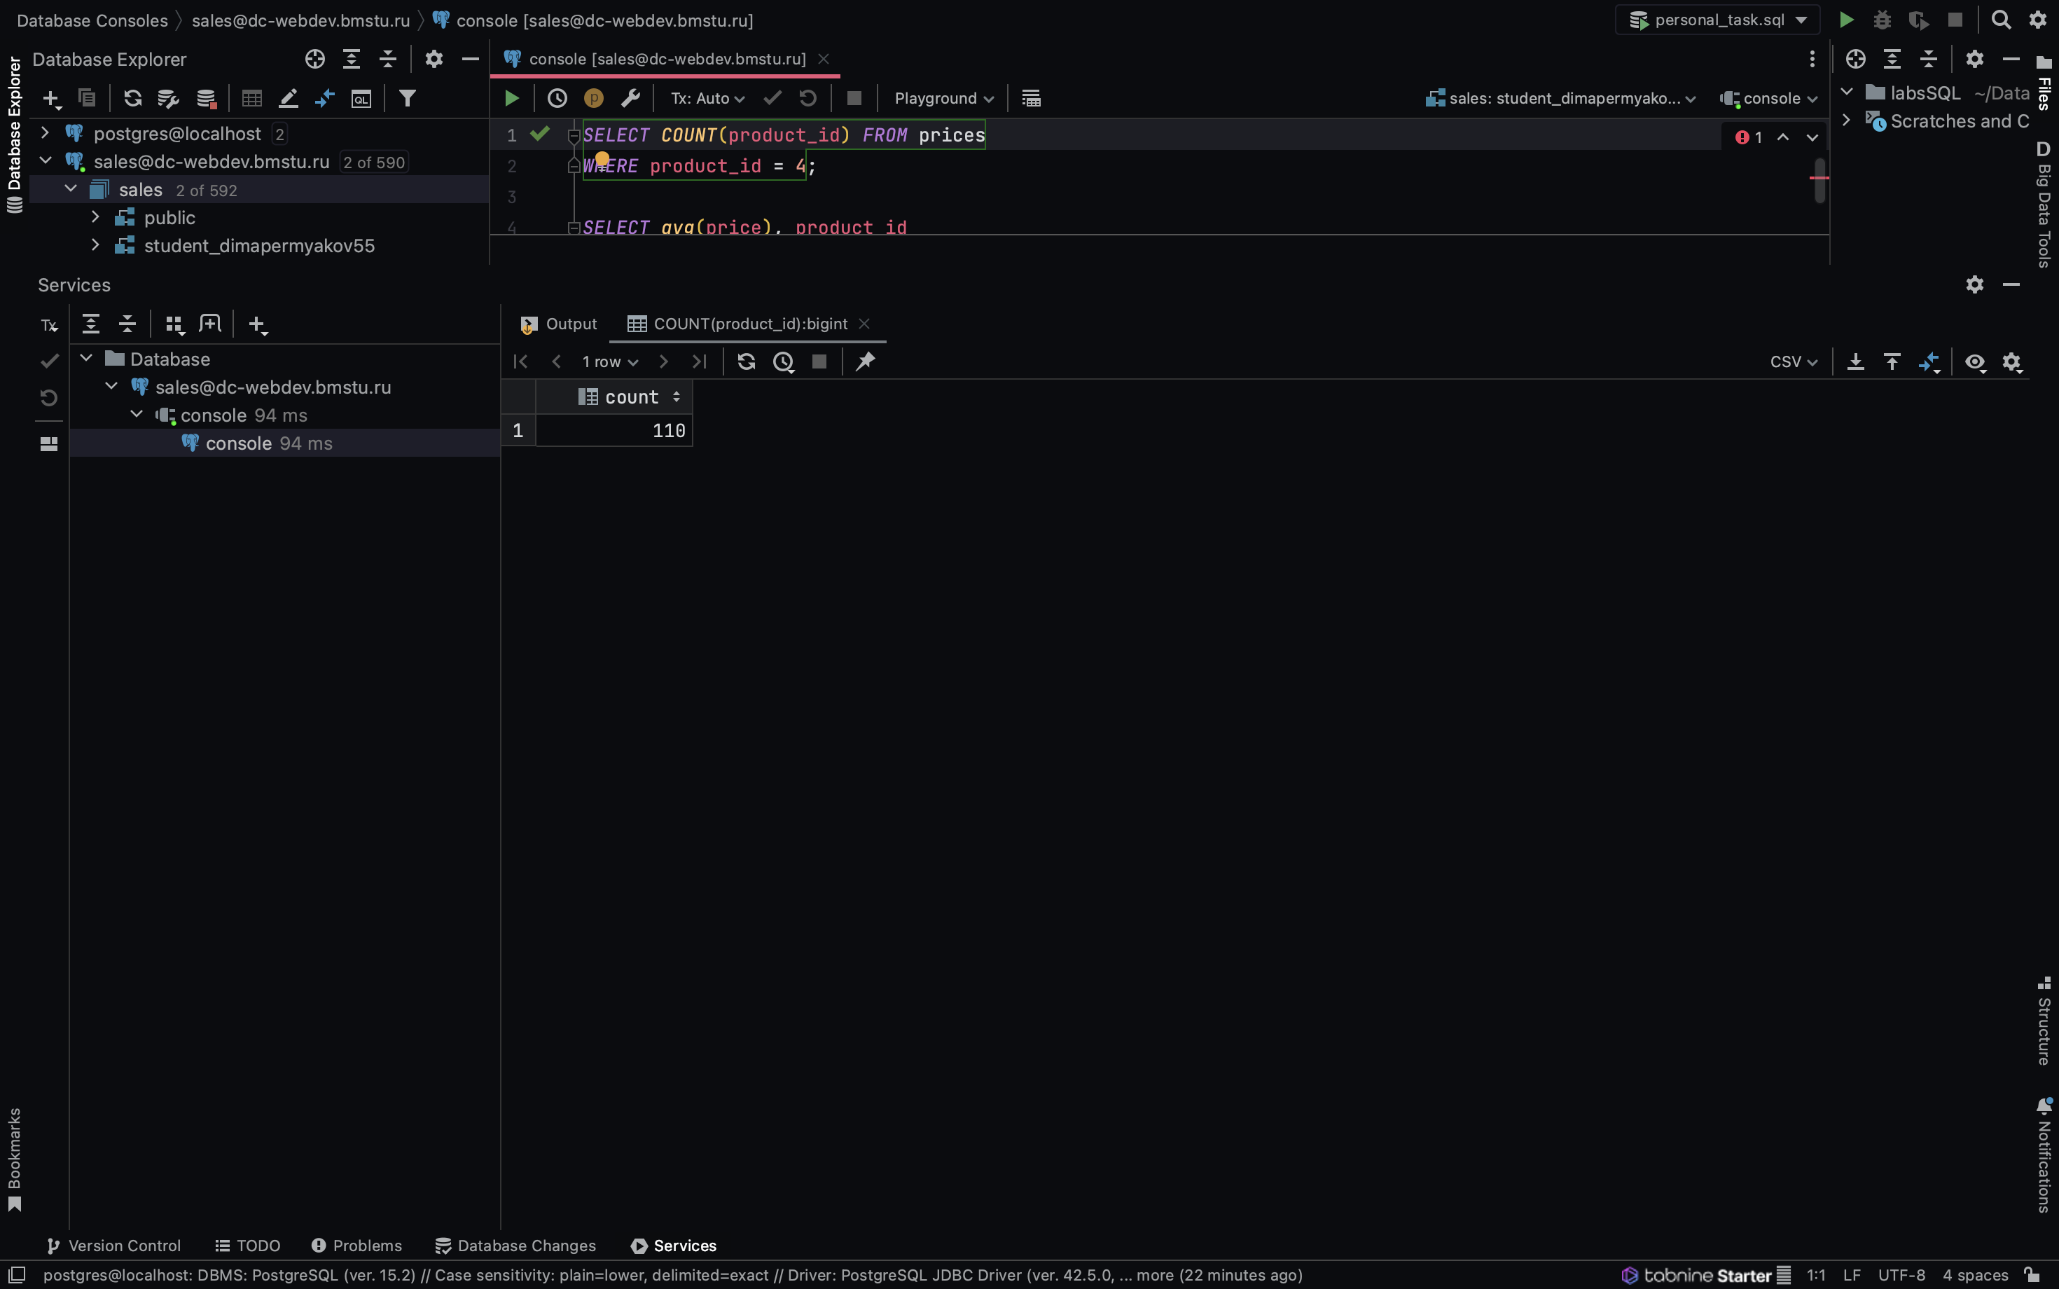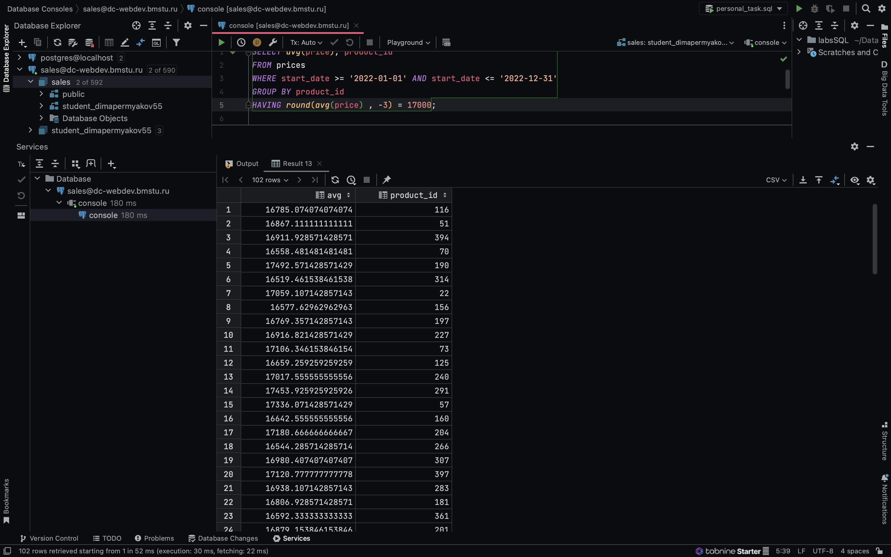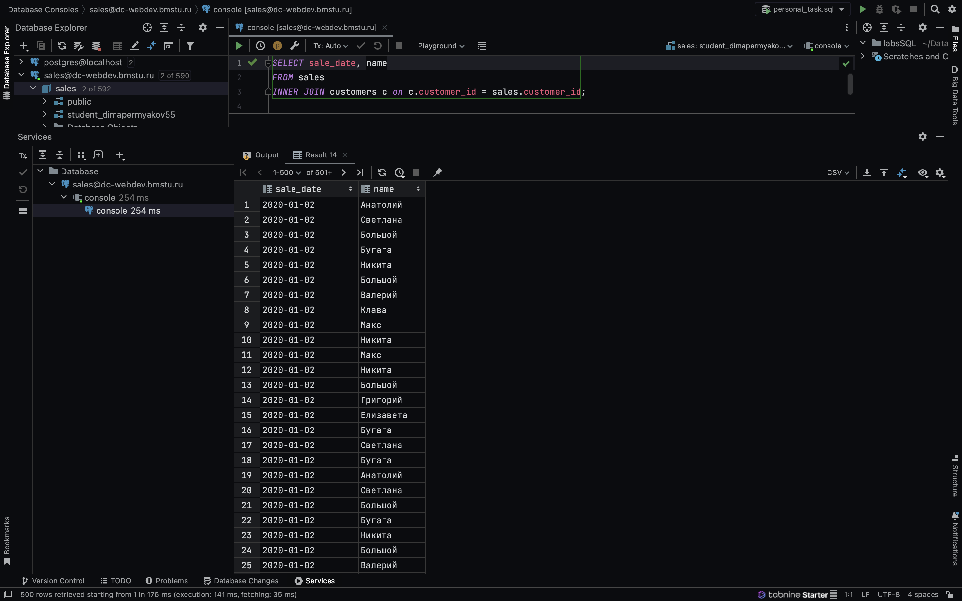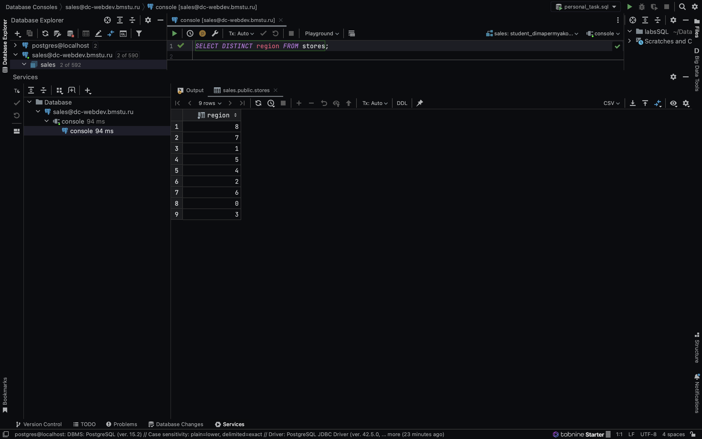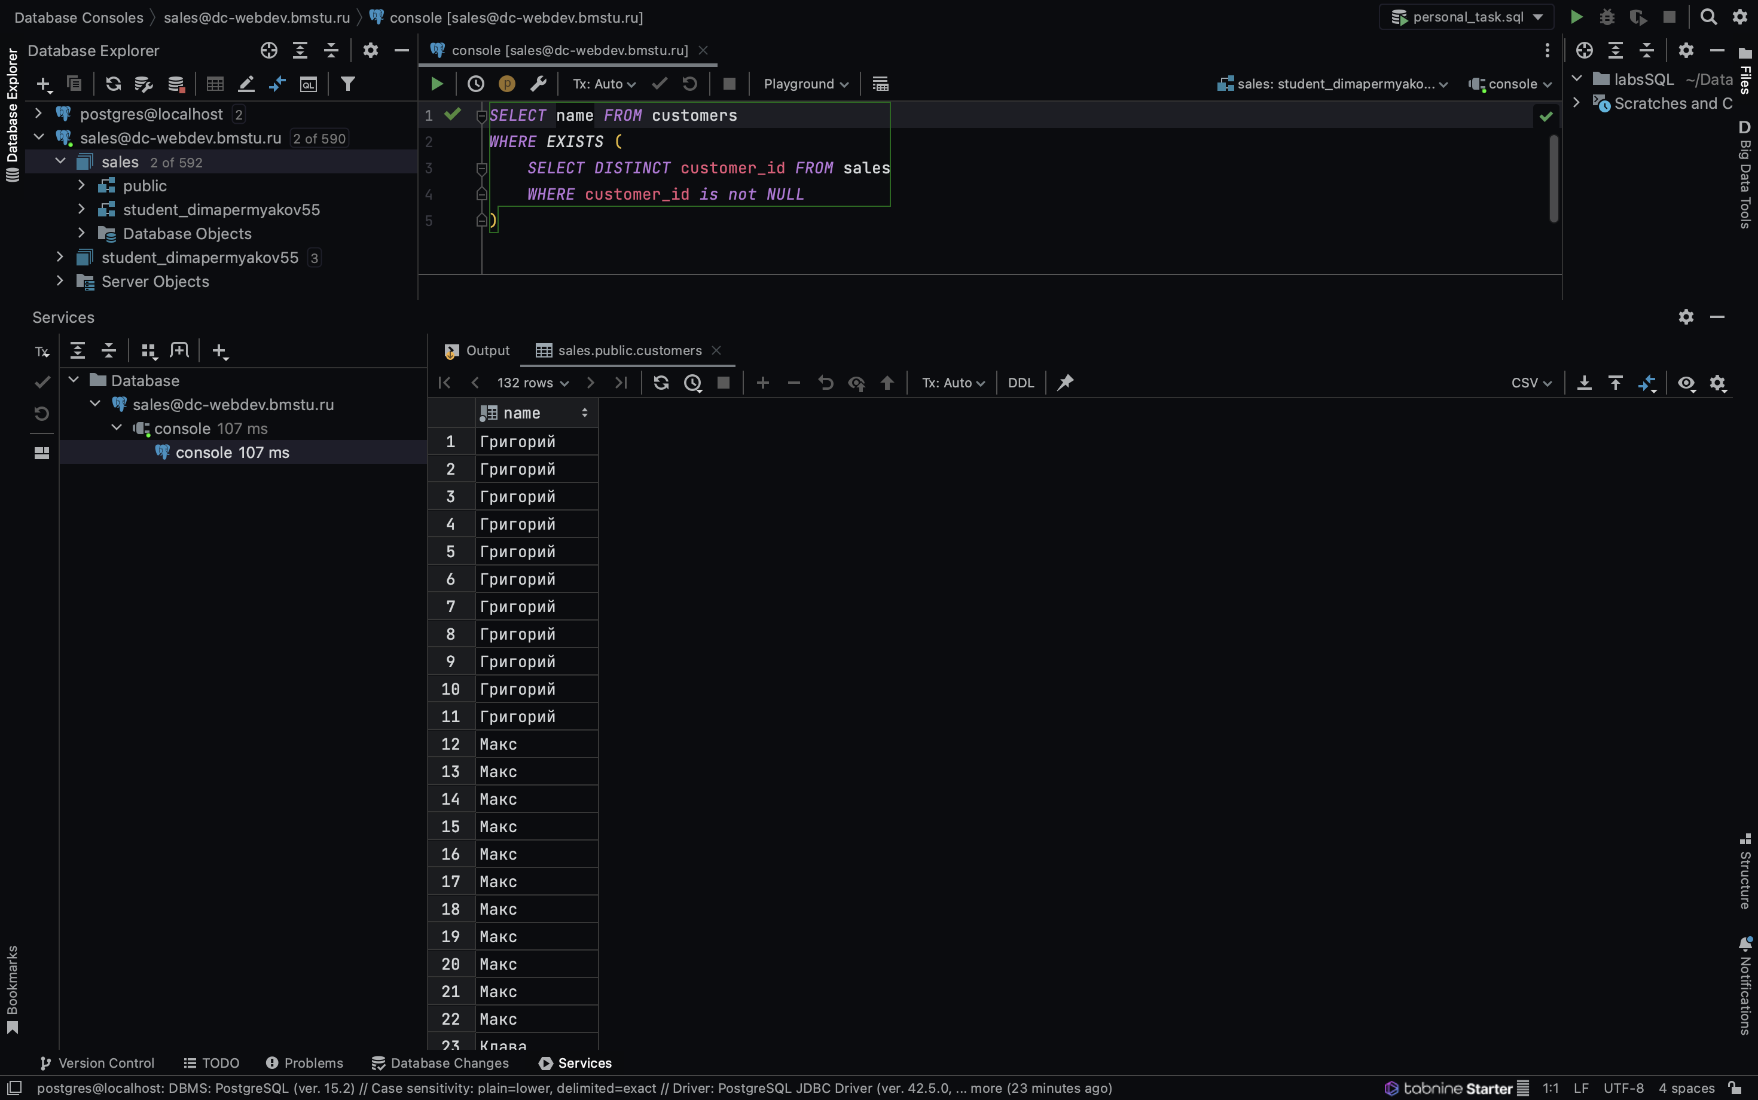

- Дополнительное задание.

SELECT product_id, count(product_id) as counter
FROM sales
GROUP BY product_id
ORDER BY counter DESC
LIMIT 5;
-- Идея: Смотрим кто на сколько накупил в один определённый день, учитывая текущую цену.
SELECT customers.customer_id, customers.surname, customers.name, sum(prices.price)
FROM customers
INNER JOIN sales ON sales.customer_id = customers.customer_id
INNER JOIN prices ON sales.product_id = prices.product_id
WHERE sales.sale_date = '2019-01-01' AND prices.start_date <= '2019-01-01' AND prices.end_date >= '2019-01-01'
GROUP BY customers.customer_id, customers.surname, customers.name;

Результаты:
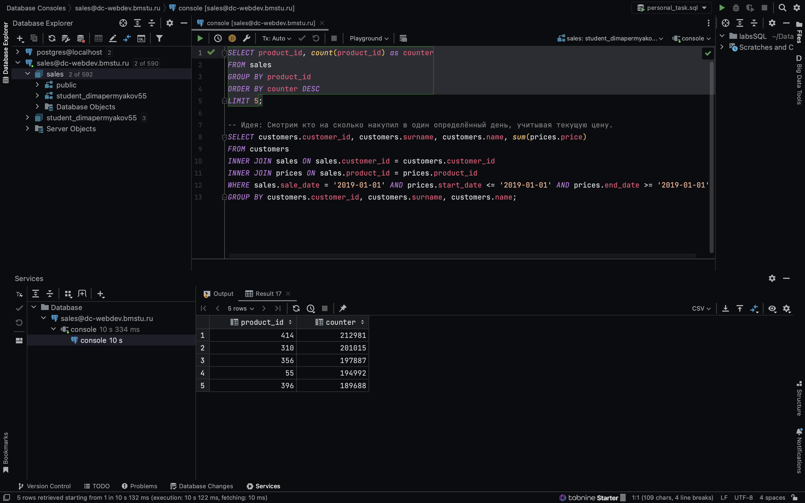
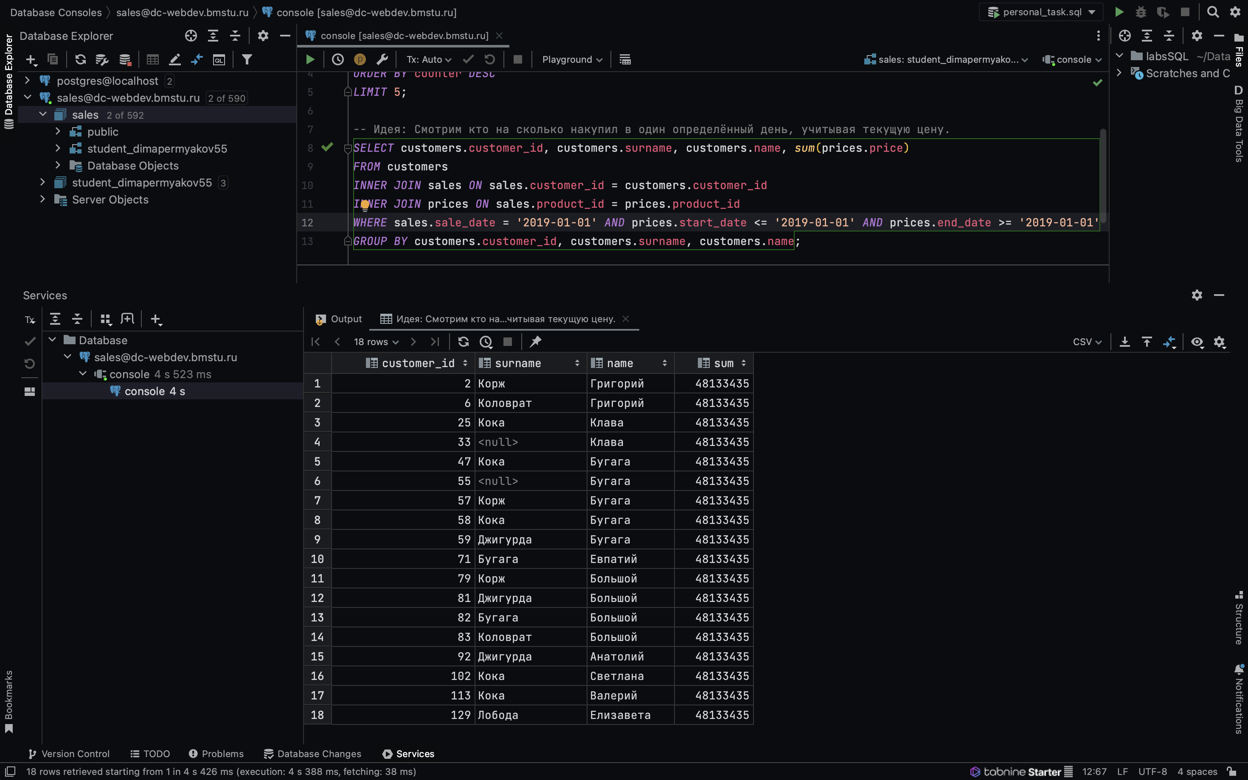

Вывод
В результате лабораторной работы были получены навыки работы с оператором SELECT, агрегирующими функциями, сортировкой, группировкой, объединением таблиц.

